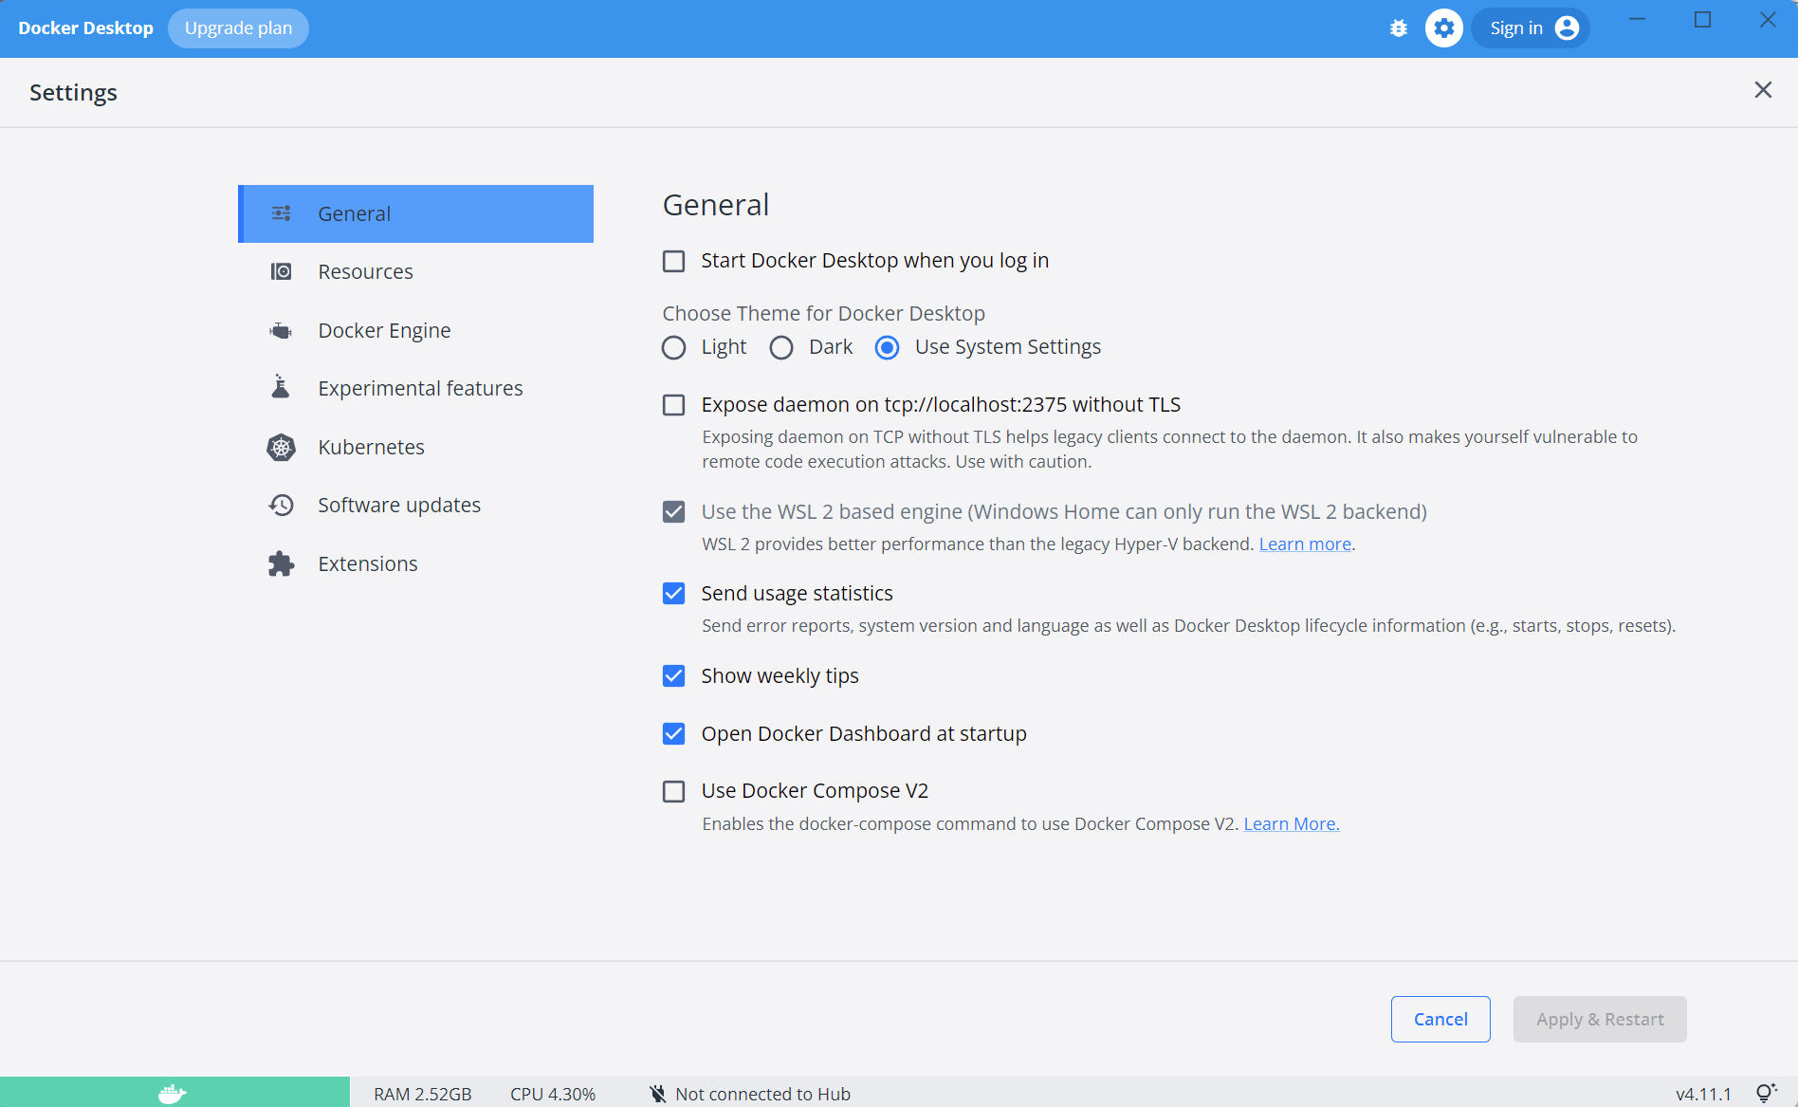

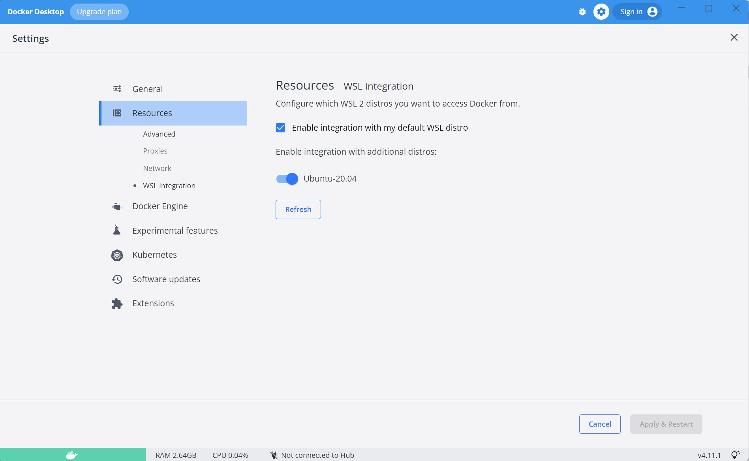

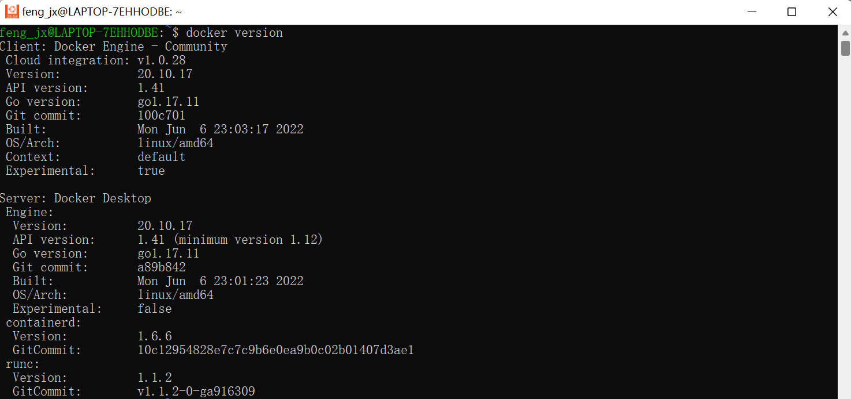

Docker镜像：一个特殊的文件系统，包含容器运行时所需的程序、库、资源、配置等文件，以及一些配置参数，不包含任何动态数据。构建完后就不再改变。

镜像的作用是提供应用程序运行的基础。

Docker容器：镜像和容器的关系就像是面向对象程序设计中的类和实例。容器是镜像运行时的实体，可以被创建，启动，停止，删除，暂停/容器的实质是进程，但运行于独立的的命名空间，即一个隔离的环境中。

容器的作用是用来真正运行应用程序。